
ใบงานที่ 15 เรื่อง การวัดความยาว ความสูง และระยะทางเป็นเซนติเมตรและเมตร
ได้__________คะแนน
คะแนนเต็ม 10 คะแนน
วันที่________เดือน_______________พ.ศ.___________
ชื่อ_____________________________เลขที่______ชั้น__________

1. วัดความยาว แล้วเขียนคำตอบ (ข้อละ 1 คะแนน)
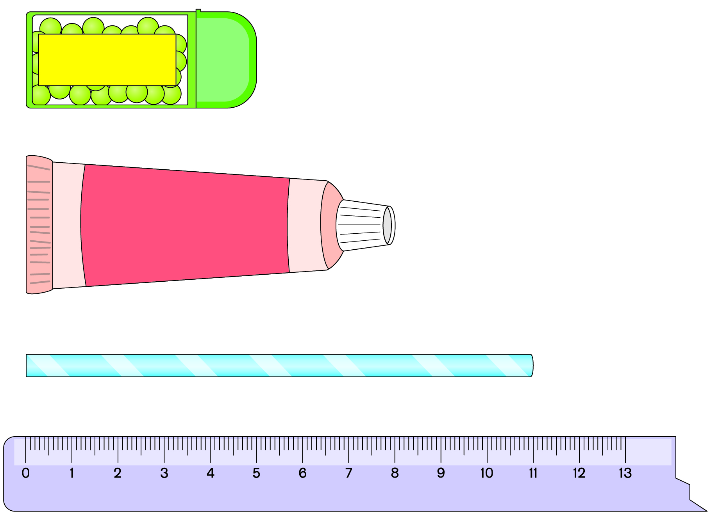

ครีมทาแผล

เซนติเมตร

1) กล่องใส่ยาอมยาว 5 เซนติเมตร

2) หลอดดูดนมกล่องยาว 11 เซนติเมตร

3) หลอดครีมทาแผลยาว 8 เซนติเมตร

2. วัดความสูง แล้วเขียนคำตอบ (ข้อละ 1 คะแนน)

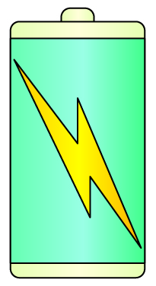

1) 2)

ถ่านไฟฉายสูง 3 เซนติเมตร


3)

ถ้วยใส่น้ำชาสูง 4 เซนติเมตร

กระติกน้ำสูง 12 เซนติเมตร

3. วัดระยะทางในภาพ แล้วเขียนคำตอบ (ข้อละ 1 คะแนน)
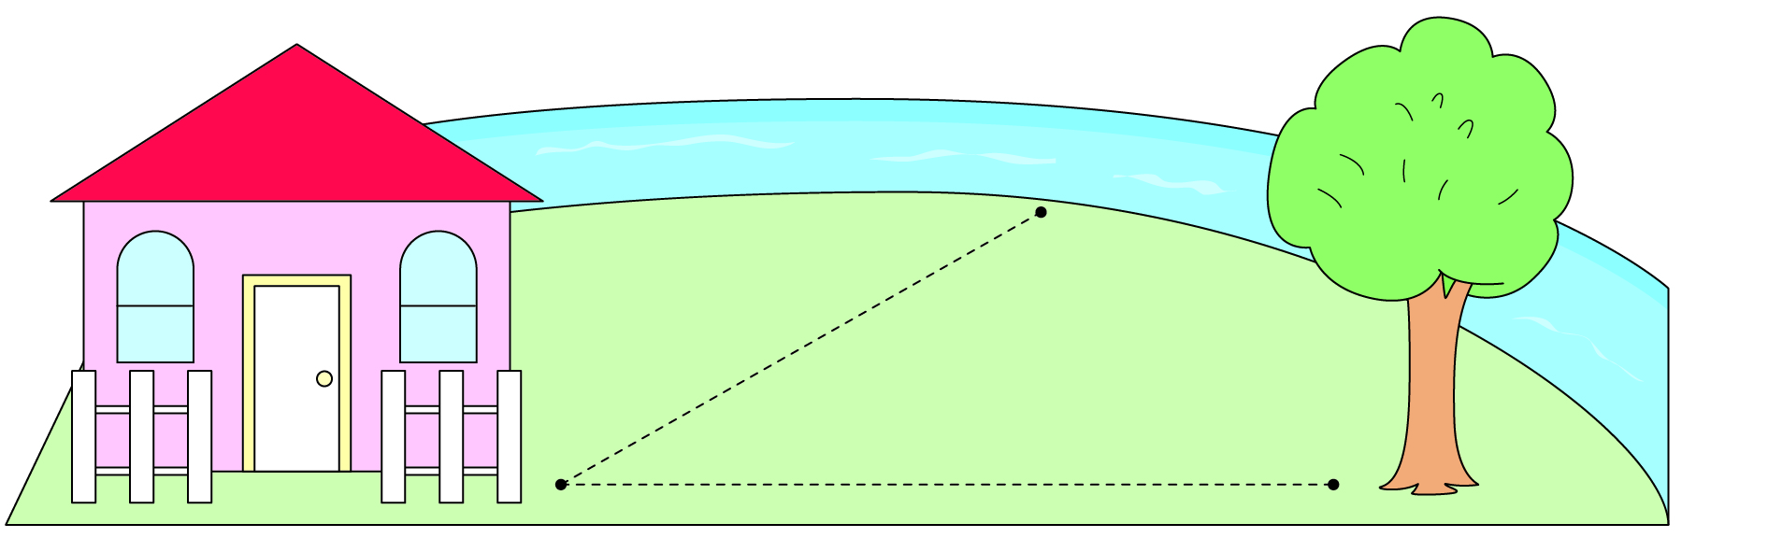

1) ระยะทางจากบ้านถึงต้นไม้ 7 เซนติเมตร

2) ระยะทางจากบ้านถึงลำธาร 5 เซนติเมตร

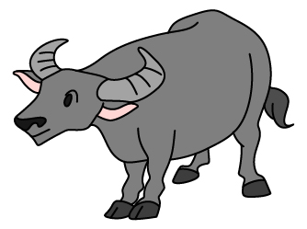
3)


ชาวนาอยู่ห่างจากควาย 6 เซนติเมตร

4)
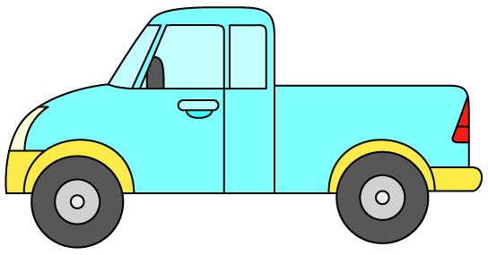

พ่ออยู่ห่างจากรถกระบะ 3 เซนติเมตร

